**"Полтавка орта мектебі" КММ**

**"Аққайың ауданының білім бөлімі" КММ**

**"Солтүстік Қазақстан облысы әкімдігінің білім басқармасы" КММ**

**"Чага"ғажайып саңырауқұлақ**

Орындаған:

Мұратова Томирис, 4 сынып

"Полтавка орта мектебі" КММ

Ғылыми жетекші:

Есенеева Жайнар Сурагановна,

қазақ тілі мен әдебиеті пәнінің мұғалімі

**2022-2023 оқу жы**

**Мазмұны**

**Аннотация** …………………………………………………………

1. **Кіріспе**  …………………………………………………...............
2. **Негізгі бөлігі**

2.1 "Чага" саңырауқұлағы туралы жалпы …….......……………………

* 1. Чага саңырауқұлағының тарихы… …………………………………

2.3 Чага қайың саңырауқұлағын қолдану және оның дәрілік қасиеттері……

* 1. Чага саңырауқұлағына негізделген дәрілік заттардың рецепті …………

3. Практикалық бөлім:

* Зерттеу пәні бойынша қоғамдық пікір:
* Оқушылардың сауалнамасы …………….............................
* Полтавка ауылының ересек тұрғындарының сауалнамасы
* Алынған ақпаратты талдау. 4. Қорытынды ………………………………......................

5. Дереккөздер …………………………….............................................

6. Қосымшалар ……………………………………….............................

**Аннотация**

Чага - бұл саңырауқұлақ. Онда дәрі жасау үшін қолданылатын конк деп аталатын ағаш өсіндісі пайда болады.

Адамдар жүрек ауруы, қант диабеті, асқазан мен ішек қатерлі ісігі, бауыр ауруы, паразиттер, асқазан ауруы және туберкулез, коронавирустан. Чага иммундық жүйені ынталандыруы мүмкін. Оның құрамында антиоксидантты әсер ететін кейбір химиялық заттар бар. Чага қандағы қантты төмендетуі мүмкін холестерол деңгейлер.

**Кіріспе**

Чага дегеніміз не? Бұл ағаштарда өсетін саңырауқұлақ. Бұл саңырауқұлақтың емдік қасиеттері бар. Ежелгі заманнан бері адамдар дәрі-дәрмекпен айналысқан. Қазіргі заманғы дәрі - дәрмектер болған жоқ, сондықтан адамдар "табиғат сыйлықтарымен"емделді. Олар өсімдіктердің емдік қасиеттерін зерттеді. Осындай жаңалықтардың бірі дәрілік чага саңырауқұлағы болды. Бұл керемет құралдың қашан және қандай адамдармен табылғаны әлі белгісіз. Бұл туралы Еуропадан қайың саңырауқұлағын әкелген ежелгі римдіктерде және ежелгі орыс шежірелерінде кездеседі. Бұл саңырауқұлақ туралы 11 ғасырда айтылған. Ерін ісігі бар ұлы князь Владимир қайың саңырауқұлақтарының емделді. Бірақ бұған дейін де шығыс славяндары бұл саңырауқұлақты сыртқы және ішкі көптеген ауруларды емдеу үшін қолданған. Чага ауру ішті, бүйректі және өкпені, буындарды ысқылап, тері ауруларын, гинекологияда қолданды, ісіктерден құтылу үшін сәтті қолданылды және жай шай ретінде ішілді. Күшті және қол жетімді дәрі, бұл халықтық құрал қазір ұмытылмайды.

***Біздің жұмысымыздың өзектілігі:*** Адамдар барлық уақытта "емшілердің"қызметіне жүгінген. Біздің заманымызда қоғам осы халықтық құрал туралы, оның пайдасы мен зияны туралы білуі керек деп санаймын.

***Зерттеудің жаңалығы:*** Әрбір төртінші сынып оқушысы зерттеп жатқан мәселені әртүрлі жастағы аудиторияға жеткізе алмайды.

***Гипотеза:*** Ересек адамдар мен балалар "Чага" қайың саңырауқұлағы туралы айтқаннан кейін оны табиғатта тани ала ма? Жалған саңырауқұлақтан ажырата ма? Қажет болған жағдайда бізден алған білімді қолдана ма ?

***Зерттеудің мақсаты:*** "Чага" қайың саңырауқұлағының емдік қасиеттерін, сондай-ақ "халықтық әдісті"қолдану процесінде зерттеу.

**Біз алға қойған мақсатты іске асыру үшін келесі міндеттерді шешу қажет:**

Интернеттен, сондай-ақ ғылыми мақалаларда біздің зерттеу мәселесі туралы қандай ақпарат бар екенін анықтау;

Сауалнама арқылы қоғам осы мәселе туралы не білетінін анықтау; "Чага" саңырауқұлағының емдік қасиеттерін қарастыру.

**Зерттеу нысаны :** "Чага" ағаш саңырауқұлағы.

**Зерттеу пәні:** Дәрілік қасиеттері, сондай-ақ ағаш саңырауқұлақтарын қолдану саласы, қолданудың зияны мен пайдасы.

**Зерттеу әдістері:**

* Әдебиеттерді зерттеу; Интернет желісінен алынған ақпаратпен жұмыс;
* Тақырып бойынша сауалнама жүргізу: "Чага" туралы не?»;
* "Чагадан" "ғажайып"дәрілік заттардың рецептерімен танысу.

**"Чага" саңырауқұлағы туралы жалпы ақпарат.**

Чага-кең таралған саңырауқұлақ, ол негізінен ересек қайыңның діңінде, өте сирек кездеседі – балдырда, тау күлінде, көктеректе. "Чага" саңырауқұлағы-көпжылдық саңырауқұлақтың үлкен мөлшеріне жететін жеміс денесі. Ол біркелкі емес беті бар тұрақты емес пішіндер түріндегі өсуді білдіреді. Саңырауқұлақтың қара түсті қатты беті бар.

[Чага ағаштың қабығын паразиттік саңырауқұлақтармен жұқтыру нәтижесінде пайда болады. Ол споралар арқылы көбейеді. Оның споралары ауаға таралады және ағаштың зақымдалған жерлеріне жеткенде ғана өнеді. Алынған өсу біртіндеп өсіп, мөлшері артады.](https://translate.yandex.kz/translator/ru-kk?ui=ru" \t "_blank)

Саңырауқұлақтың массасы 3-тен 5 кг-ға дейін немесе одан да көп. Өсу диаметрі 5-тен 40 см-ге дейін және қалыңдығы 10-дан 15 см-ге дейін жетеді.Чаганың өсуі 15 жылдан астам уақытқа созылады.

Чага өсінділерінің пішіні зақымдану сипатына байланысты, ол арқылы қайың саңырауқұлақ саңырауқұлақтарымен жұқтырылады. Өсінділер дөңгелек немесе ұзартылған пішінге ие. Ескі ағаштар саңырауқұлақ инфекциясына көбірек бейім, өйткені уақыт өте келе ағаш енуіне жол бермеу қабілетін төмендетеді. Жас ағаштарда чага сирек кездеседі.

Ол тек тірі ағаштарға әсер етеді. Ағаш өлгеннен кейін чага да дамуын тоқтатады. Адам көктемде қайың шырынын жинап, Қайыңды жиі жарақаттайды. Тиндер саңырауқұлақтарының споралары балтадан кең жараға еніп, өздерінің қара істерін жасайды. Чага паразиттік саңырауқұлақ болып саналса да, оны орман санитары деп атауға болады. Өйткені, бұл саңырауқұлақ өзінің тұрғылықты жері үшін тек ескі, ауру немесе зақымдалған ағаштарды таңдайды.

***«Чага» саңырауқұлағының тарихы***

Чага бірнеше мың жыл бұрын медициналық мақсатта қолданыла бастады. Бұл саңырауқұлақтың тазарту қасиеттері 4600 жыл бұрын байқалған. Қытай емшілері чаганы "Құдайдың сыйы" және "шөптен жасалған дәрілердің патшасы"деп атады. Сібірде жергілікті тұрғындар күн сайын чагадан ыстық сусын ішетін – біз күн сайын шай немесе кофе ішетін сияқты. Олар сондай-ақ бұл саңырауқұлақты дененің зақымдалған жерлеріне жағу арқылы жарақаттарды немесе тері бөртпелерін емдеу үшін пайдаланды. Чага-орыс халқының ежелгі халықтық құралы. Саңырауқұлақтың емдік күші асқазан-ішек аурулары мен қатерлі ісіктерге көмектеседі. 19 ғасырдың екінші жартысында Юрьев университетінің профессоры Драгендорф саңырауқұлақты химиялық зерттеу жүргізді. Зиянды заттар табылған жоқ. Денеге зиян келтірмейтін бояғыш заттар ғана табылды. Содан кейін олар қызықсыз болып көрінді және чаганы зерттеу тоқтатылды. Сонымен қатар, дәрігер Фробен қатерлі ісікті емдеуде қолайлы нәтиже берген клиникалық зерттеулер жүргізді. Бірақ құрал ғылыми медицинаға енгізілмеген, өйткені олар жергілікті білімге теріс қарады. Тек 100 жылдан кейін чага зерттеуіне қайта оралды. Зерттеулерден кейін чагамен емдеуге рұқсат етілді.

***Қайың саңырауқұлақтарын қолдану***

Чага біздің барлық солтүстік ормандарымызда ескі өсіп келе жатқан қайың ағаштарында кездеседі. Емдік мақсатта тек қайыңның тірі діңдерінде өсетін өсінділер қолайлы. Саңырауқұлақ балтамен кесіледі, ағаш пен қабықтың бөліктерінен тазартылады, үйкеліс бөлігі алынып тасталады және кептіріледі. Олар тек үлкен кесектерді алады, ал кішкентайлары пісіп кетеді. Саңырауқұлақ ағаштарды аяусыз бұзады, бірақ оның орнына адамдарды құтқарады. Халықтық медицинада қайың саңырауқұлағы – чага кеңінен қолданылады. Өсімдіктің ерекше құрамында антисептикалық, микробқа қарсы әсері бар пайдалы элементтер бар. Егер сіз чаганы қалай ішу керектігін білсеңіз, оны дайындаңыз – сіз бүкіл ағзаның алдын ала аласыз. Чага дамудың бастапқы кезеңдерінде ісіктің өсуін кешіктіреді. Ол асқазан жарасын емдейді және гастритті емдейді.

Далада орманда олар асқазанның бұзылуы мен ішектің ауыруы үшін чага шайын ішеді. Чага шайы аңшылар мен орманшылар арасында танымал. Ол аштықты қанағаттандырады, шаршауды жеңілдетеді, қуаттандырады, жалпы әл-ауқатты жақсартады және өнімділікті арттырады. Кейбір аудандарда тұрғындар шайдың орнына чаганы пайдаланады. Мұндай аймақтарда онкологиялық аурулардың жиілігі көршілес аймақтарға қарағанда аз екендігі байқалды. Чага дененің жалпы тонусын арттыру үшін қалпына келтіретін құрал ретінде қолданылады. Науқас қан қысымын немесе веноздық қысымды төмендету қажет болса, чага инфузиясымен суарылады. Чага саңырауқұлағы емдік шикізат ретінде өте құнды, қайнатпалар мен тұнбаларды қабылдау науқастардың жағдайын жақсартады. Чага тәбетті жақсартады, ауырсынуды азайтады. Чага қабынуға қарсы және гемостатикалық қасиеттерге ие. Ол емдік отвардың көмегімен иммунитетті нығайтады және мидың жұмысын жақсартады. Гастритті емдеу үшін осы саңырауқұлақтан шай ішіңіз. Ол жүйке жүйесін нығайту үшін суға қосылады. Стресс пен ұйқысыздық кезінде фито ванналар қабылданады. Ауыр науқастарда ауырсыну азаяды және әл-ауқат жақсарады. Қазіргі медицинада чагаға деген қызығушылық тек артып келеді.

***Чага саңырауқұлағына негізделген дәрілік заттардың рецептері***

Сіз бұл саңырауқұлақты өзіңіз таба аласыз. Сіз чаганы қалай өңдеу керектігін білуіңіз керек. Егер чага дұрыс дайындалмаса, ол денсаулыққа зиян тигізуі мүмкін. Мен сізге чаганы қалай дұрыс қайнатуға болатыны туралы бір рецепт ұсынамын.

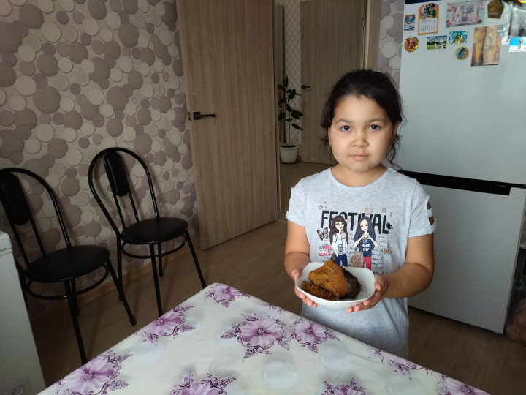

***Рецепт 1.*** Иммунитетті көтеру үшін саңырауқұлақты жинағаннан кейін оны кішкене бөліктерге бөліңіз. Кептіреміз.

Бірнеше бөлікті шайнекке саламыз. Қайнаған су құйыңыз. Қоспа тұндырылғанша 15 минут күтеміз. Содан кейін шыныаяққа құйыңыз, қайнаған сумен сұйылтыңыз және шай сияқты ішіңіз.

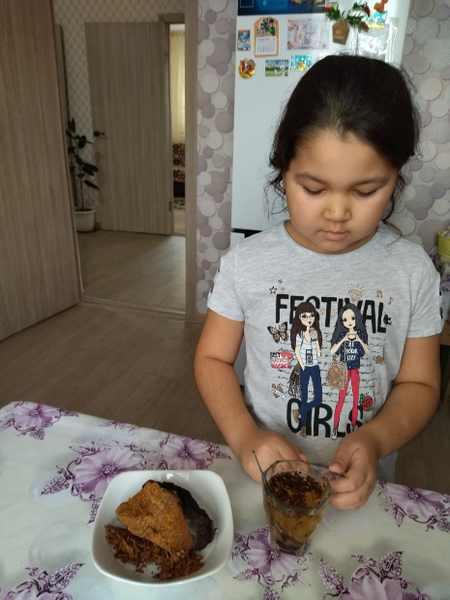

***Рецепт 2*.** Дерматитті емдеу үшін чага суымен дәкеге батырыңыз. Ылғалданған дәкені терінің зақымдалған аймағына 10 минутқа жағыңыз.

***Рецепт 3.*** Жақ ауруларын емдеу, ауруларының алдын алу үшін таңертең жуғаннан кейін аузыңызды чага суымен шайыңыз.

***"Чага" саңырауқұлағынан дәрілік қасиеттері бар шай дайындау***

Чага денсаулыққа зиян тигізбейтін саңырауқұлақ екеніне көз жеткізу үшін Мен осы рецептті қолданып, одан шай дайындауды шештім. Мен шайнекті алдым, оған кептірілген чаганың бірнеше бөлігін салдым. Қайнаған сумен толтырдым. 15 минут тұндыруға қалдырдым. Қайнатылған чаганың түсі шайдың түсінен әрең ерекшеленді. Қоспа қара қоңыр түсті болды.

Мен шыныаяқ алдым, оған қайнатылған чага қоспасын құйдым. Бұл қоспаны қайнаған сумен сұйылтыңыз. Дайын чага шайы шықты, өзімнің шайымды сынап көрдім.Өте дәмді болды.

Ғалымдар чаганың концентрацияланған су сығындыларын дайындаудың бірнеше әдісін ойлап тапты, олардың бірін үйде қолдануға болады. Осы әдіспен дайындалған чага сығындысының тиімділігін зерттеу авторларының бірі, сондай-ақ оның әріптестері мен таныстары тексерді. Олардың айтуынша, 5-7 күннен кейін инфекция белгілері жойылды. Алайда, олардың барлығы симптоматикалық емдеуден өтті (мысалы, антипиретикалық препараттарды қабылдады), ғалымдар ЧАГАНЫҢ COVID-19-ға қарсы тиімділігі туралы толық зерттеу жүргізген жоқ немесе дәлелдеген жоқ. Сондықтан, бұл жағдайда коронавирустық инфекцияның белгілеріне қарсы нақты не көмектескені белгісіз-чага сығындысы, симптоматикалық емдеу немесе ауру өздігінен өтті.

**Зерттеу пәні бойынша қоғамдық пікір:***оқушылардың сауалнамасы.*

Менің достарым мен таныстарым, балалар, 4 - сынып оқушылары және ағамның достары, 8-сынып оқушылары арасында сауалнама жүргіздім. Балалар менің сұрақтарыма жауап берді: Чага саңырауқұлағы дегеніміз не? Ол қайда өседі? Ол қайда қолданылады? Қайда?

Балалардың жауаптарын талдағаннан кейін мен қорытынды жасадым: 4-сынып оқушылары (11 адам) – көп жағдайда табиғаттың мұндай "кереметімен" таныс емес, (2/8); 8 сынып оқушылары туралы не айтуға болмайды (11 адам) – "Чага" қайың саңырауқұлағы туралы бәрін біледі, - (9/2).

**Полтавка ауылының ересек тұрғындарының сауалнамасы:**

Мен ата - анамның достары мен әріптестерінен сауалнама жүргіздім, - 8 адам. Жауаптарды талдағаннан кейін мен қорытындыға келдім: балалар сияқты, барлық ересектер менің сұрақтарыма нақты жауап бере алмады, - (8/4).

**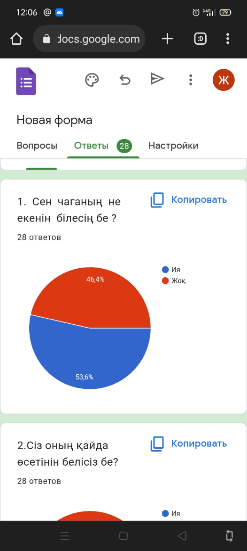**

**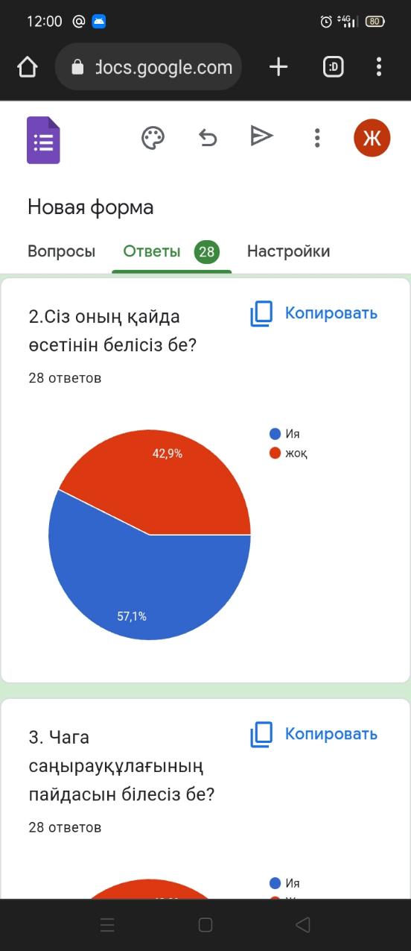**

**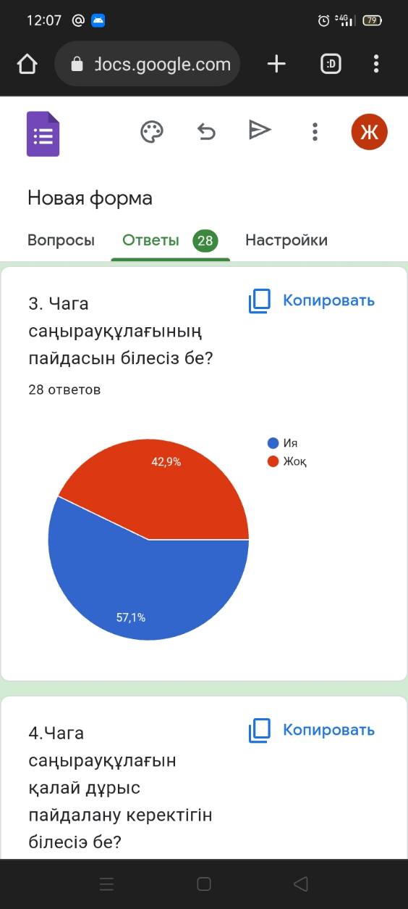**

**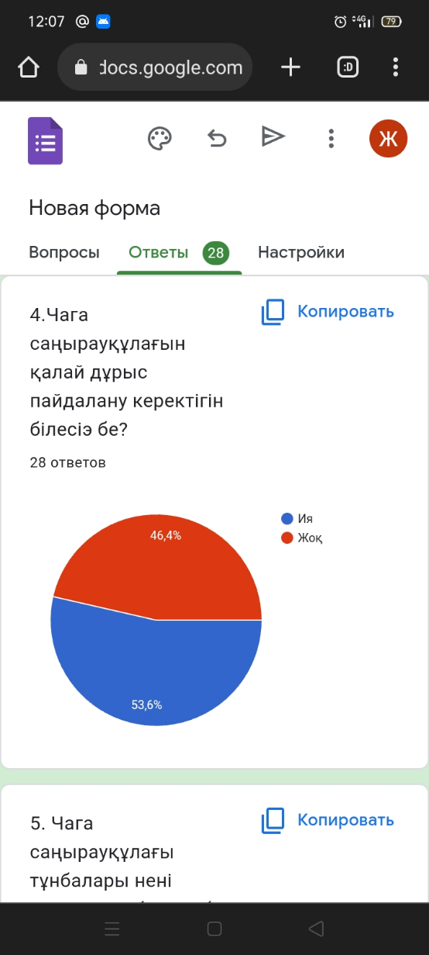**

**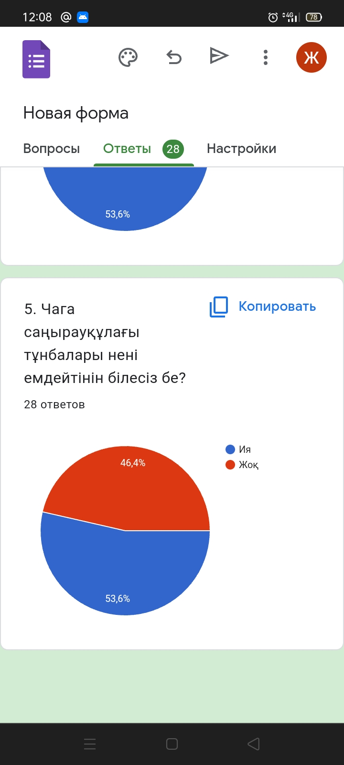**

**Қорытынды**

Жұмыс барысында мен ғаламтор және ғылыми мақалаларда чага саңырауқұлағы туралы көптеген ақпарат бар екенін білдім. Мен "чага" саңырауқұлағының емдік қасиеттерін қарастырдым. Сауалнама арқылы көптеген балалар мен ересектер саңырауқұлақтың дәрілік қасиеттері туралы білмейтінін анықтадым.

[Менің зерттеуіме сүйене отырып, чага денсаулықтың табиғи қоймасы, "жүз ауруды емдейтін" ғажайып саңырауқұлақ деген қорытындыға келдім! Чага қайың саңырауқұлағын дәстүрлі медицина саласында қолдану өте кең таралған және танымал. Олардың бірі-қайың саңырауқұлағы-чага, оны әртүрлі ауыр ауруларды емдеуге қабілетті панацея ретінде сипаттауға болады.](https://translate.yandex.kz/translator/ru-kk?ui=ru" \t "_blank)

**Дереккөздер**

1.Бабицкая В.Г., cherерба В.В., Иконникова Н.В. [Inonotus obliquus саңырауқұлақтарының меланиндік кешені]. Прикл Биохим Микробиол 2000; 36 (4): 439-44. Рефератты қарау.

2.Бабицкая В.Г., cherерба В.В. [Кейбір микро- және макромицеттерден шыққан меланин пигменттерінің табиғаты]. Прикл Биохим Микробиол 2002; 38 (3): 286-91. Рефератты қарау.

3.Burczyk J, Gawron A, Slotwinska M және т.б. Inonotus obliquus сулы сығындыларының антимитотикалық белсенділігі. Boll Chim Farm 1996; 135 (5): 306-9. Рефератты қарау.

4.Чага және оның дәрілік қолданылуы / Ed. Булатова П.К., Березина М.П., ​​Якимова М.А.- Ленинград: Медгиз, 1959. - 333 б.

5.КСРО дәрілік өсімдіктердің мекендеу орындары мен ресурстарының атласы – М., 1980 ж.

6.Дәрілік өсімдіктер мен жануарлардан алынатын өнімдердің энциклопедиялық сөздігі / Ред. Г.П.Яковлева, К.Ф.Блинова. – Санкт-Петербург: Арнайы әдебиет, 1999 ж